Муниципальное бюджетное дошкольное образовательное учреждение детский сад

№46 «Вишенка» Старооскольского городского округа

**КОНСУЛЬТАЦИЯ**

***«Взаимодействие детского сада и семьи в формировании правильной речи в семье»***

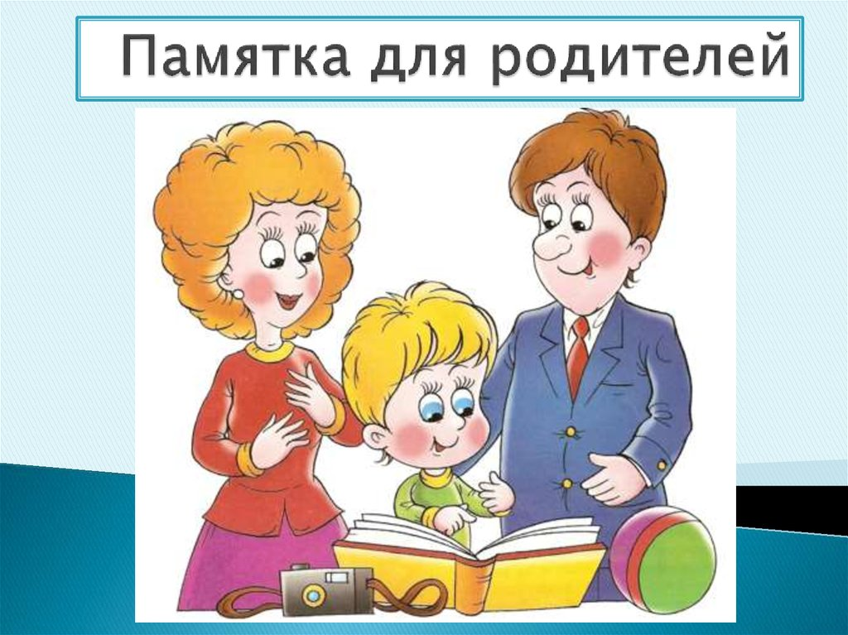

подготовил:

учитель-логопед Степанова О.И.

К. С. Аксаков писал:» Слово есть первый признак сознательной разумной жизни. Слово есть воссоздание внутри себя мира.» Воссоздание это идет всю жизнь, но особенно интенсивно в первые годы жизни.

Своевременное и полноценное формирование речи в дошкольном детстве – одно из основных условий нормального развития ребёнка и в дальнейшем его успешного обучения в школе. Любая задержка и любое нарушение в ходе развития речи ребёнка отражается на его поведении, а также на его деятельности в различных её формах. Важное значение имеет развитие всех сторон речи, особенно в период обучения грамоте (чтению и письму), так как письменная речь формируется на основе устной.

В связи с этим наше дошкольное учреждение меняет уровень подготовки детей к школе в соответствии с действующими государственными требованиями ( ФГОС, приказ № 1155 от 17 ноября 2013 года, вступил в силу с 01 .01 .2014 года), обязательными при реализации основной общеобразовательной программы дошкольного образования. Программа строится с учётом принципа интеграции образовательных областей в соответствии с возрастными особенностями воспитанников. Основной формой работы с детьми дошкольного возраста и ведущим видом деятельности для них является игра.

Нами выбрана одна из рекомендованных программ «От рождения до школы». Это комплексная программа, нацеленная на решение проблем разностороннего развития ребёнка совместными усилиями детского сада и семьи. Особое внимание уделяется формированию речи

Опыт работы показал, что взаимодействие детского сада и семьи – необходимое условие полноценного речевого развития дошкольников, так как наилучшие результаты отмечаются там, где педагоги и родители действуют согласованно.

Однако подобное согласованное взаимодействие не возникает сразу. Ему предшествует целенаправленная работа педагогов. В процессе которой родители эпизодически включаются в жизнь группы; приобщаются к проблемам своих детей (в разных формах).

Участие семьи в речевом развитии начинается с момента прихода ребёнка в детский сад. Уже на этом этапе родителей стараются убедить в том, что именно их роль в речевом развитии ребёнка значима, что все усилия воспитателей без помощи родителей будут недостаточны. Например: если воспитатель будет называть предмет или действие правильно, а родители так как усвоил ребёнок с младенчества, то ребёнку трудно будет усвоить новые слова и понятия.

Для правильного и эффективного воздействия на формирование речи родителям необходимо учесть следующие моменты:

1. Следует реально оценить состояние здоровья. В последующие годы резко увеличилось количество детей с различными отклонениями в развитии головного мозга, а при этом одной из первых страдает именно речь.
2. Если родителей что-то беспокоит в речевом развитии ребёнка, не надо бояться обращаться за консультацией к специалистам. Многие исследователи в разные годы неоднократно подчёркивали: не надо ждать, когда закончится процесс развития речи ребёнка – необходимо оказывать ему разностороннюю помощь до завершения этого процесса. Способствуя таким образом предупреждению возможных расстройств речи.
3. Развитие речи в понимании многих родителей – это умение читать как максимум и умение рассказывать стихи как минимум. Поэтому родители стремятся как можно раньше научить ребёнка читать, при этом многие важные стороны развития речи ребёнка остаются без должного внимания. Известно, что качественно овладеть чтением и письмом невозможно без чистого звукопроизношения, без развития речевого слуха и т. Д. Овладение грамотой –не самоцель, это определённый этап речевого развития ребёнка, который подразумевает серьёзную предшествующую работу по речевому и языковому развитию детей.

Эти и многие другие моменты учтены авторами программы «От рождения до школы». В разделе «Коммуникация» заложен большой объем задач, реализация которых происходит в процессе взаимодействия воспитателей и родителей.

Предлагаемая методика по развитию речи:

А. учитывается состояние речевого развития детей на современном этапе;

Б. ориентируется в первую очередь на индивидуальные особенности развития речи ребёнка, а не только возрастные;

В. активно использует педагогические технологии, которые позволяют эффективно развивать речь детей и предупреждать речевые отклонения;

Г. Охватывает все стороны речи: произношение, словарь, грамматический строй и связную речь;

Д. тесно взаимосвязаны с другими видами жизнедеятельности;

Е. опирается на конкретную помощь родителей в вопросах развития речи детей.

Родители и педагоги «вооружены» единой программой (разработанной для каждой возрастной группы).

В своей возрастной группе мы проводим с детьми следующую работу:

1. Обследование речи. Ежегодно в начале учебного года педагоги проводят обследование состояния речи каждого ребёнка группы по следующим разделам: произносительная сторона (речевой слух и звукопроизношение), словарь, грамматический строй речи, связная речь.
2. Развитие мелкой моторики рук, с которой, как известно, теснейшим образом связано нормальное речевое развитие ребёнка.

Цель обследования: выявление уровня речевого развития каждого ребенка и группы в целом, определение результативности работы по речевому развитию детей за предыдущий год, т. е. динамика речевого развития за год. Анализ материалов обследования дает четкую картину речевого развития каждого ребёнка. Результаты обследования доводятся до сведения каждого родителя и только в индивидуальной беседе. Главная цель этого этапа работы- наметить индивидуальный план работы с ребёнком с помощью родителей в развитии речи и дальнейшего её совершенствования, тут же распределяется объем работы: что делает воспитатель, а что родители. Воспитатель объясняет родителям, что их участие в речевом развитии ребёнка не должно быть разовым. Каждая речевая игра или упражнение, каждая беседа с ребёнком –неотъемлимая часть сложного процесса формирования речи.

Ежедневно нужно проводить «Игротеку»-т.е. разнообразные дидактические игры. Цель данного мероприятия – закрепление полученных детьми знаний и умений, представлений на игровом материале. Сюда же можно привлечь родителей, познакомив их с различными речевыми дидактическими играми. В каждой группе организован уголок для родителей, где можно почитать специальную литературу, консультации, практические советы для решения проблем речевого развития ребёнка. Так же оформляется стенд «Домашнее задание», где выставляются специальные задания на закрепление различных речевых навыков, в том числе игры на развитие мелкой моторики рук.

Например: «Помоги маме»- предложить помочь перебрать горох, фасоль-помощь маме и тренировка пальчиков-мелкая моторика рук.

«Поищем слово»- какие слова можно «вынуть» из шкафа, супа, холодильника…

«Назови ласково», «Скажи по другому», «Мамы и детки»…

Можно использовать «Мастерскую Золушки»-где мама что-то пришивает или чинит , а ребенок выкладывает рисунок из пуговиц или ниток. Организуем выставки поделок детей, выполненные в свободное время. Убеждаем родителей в важности и необходимости развития мелкой моторики рук.

Используем разные виды праздников и вечеров отдыха для общения детей и родителей на эмоциональном уровне. Тематика праздников охватывает разные стороны речевого развития. В группе наработан большой опыт взаимодействия с семьями своих воспитанников, но эта область развития ребёнка безгранична.

Мамы и папы! Давайте же поможем нашим детям стать грамотными в речевом развитии!